Prénom : ……………………………………… | Date : …………………………………………………………...............…………

GÉOGRAPHIE
Carte de France - La météo (04)

- Observe cette carte de France :

Carte de France - Météo du 25 janvier 2016
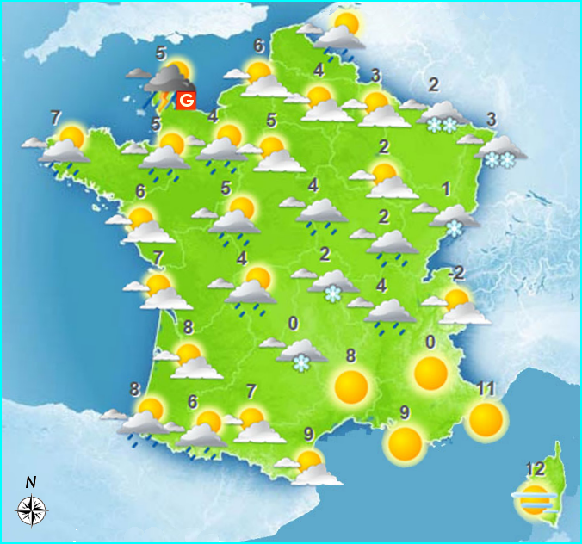

- Réponds aux questions suivantes :

1./ Qu'indiquent les nombres inscrits sur cette carte ?

....................................................................................................................................................................................................................................

2./ Que signifient les symboles suivants :

 |  | 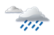 | 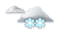 | 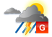
........................................... | ........................................... | ........................................... | ........................................... | ...........................................

3./ Quel temps faisait-il à Nice ?

....................................................................................................................................................................................................................................

